Тягово-сцепное устройство
ТСУ G-R005

РУКОВОДСТВО ПО ИСПОЛЬЗОВАНИЮ И
УСТАНОВКЕ
Модель | С п/бампера | Без п/бампера
Renault Sandero 2014- | да
Renault Sandero Stepway 2014- | да

ООО «Завод Гарант»
125413, Россия, г. Москва, ул. Онежская, д. 24
www.zavodgarant.com info@zavodgarant.com
тел.: +7(495)798-05-50

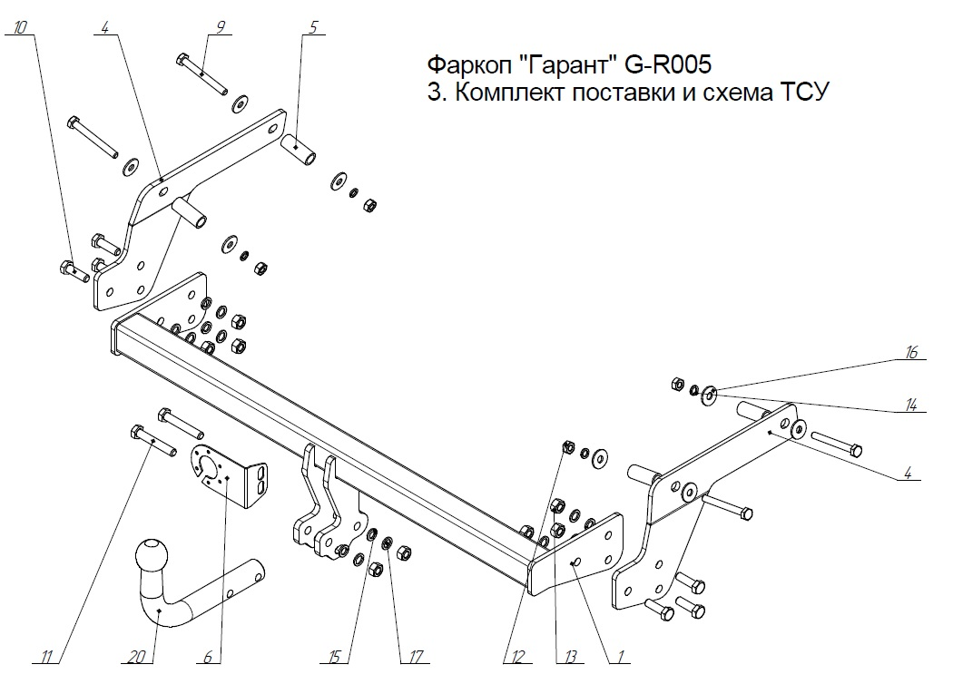
- Общие положения
Тягово-сцепное устройство (далее ТСУ) арт. G-R005 предназначено для шаровой сцепки транспортного средства и буксируемого прицепа. ТСУ устанавливается на автомобиль Renault Sandero 2014-, Renault Sandero Stepway 2014- г.выпуска.
ТСУ спроектировано и произведено согласно требованиям Технического регламента Таможенного союза ТР ТС 018/2011 "О безопасности колесных транспортных средств". Данное изделие соответствует образцам, прошедшим испытания на прочность и требованиям качества по ГОСТ Р ИСО 9001-2015(ISO 9001:2015).
Перед монтажом внимательно ознакомьтесь с инструкцией по установке и возможностью применения данного ТСУ на Вашем автомобиле.
В связи с постоянным совершенствованием продукции производитель оставляет за собой право вносить изменения, способствующие повышению качества, без уведомления потребителя.

- Технические характеристики
2.1 | Класс и тип сцепного устройства | А50-Х
2.2 | Диаметр сцепного шара, мм | 50
2.3 | Полная масса буксируемого прицепа, кг | 1100
2.4 | Макс. вертикальная нагрузка на шар, кг | 75
2.5 | Масса ТСУ, кг | 16.5±0,3

Фаркоп «Гарант» G-R005
- Комплект поставки и схема ТСУ
Позиция | Наименование | Количество
1 | Балка в сборе | 1
4 | Кронштейн кузова | 2
5 | Втулка | 4
6 | Крепление вилки | 1
9 | Болт М10-6gx90 ГОСТ 7798-70 | 4
10 | Болт М12-6gx40 ГОСТ 7798-70 | 6
11 | Болт М12-6gx75 ГОСТ 7798-70 | 2
12 | Гайка М10-6H ГОСТ 5915-70 | 4
13 | Гайка М12-6H ГОСТ 5915-70 | 8
14 | Шайба 10Л ГОСТ 6402-70 | 4
15 | Шайба 12Л ГОСТ 6402-70 | 8
16 | Шайба C 10.37 ГОСТ 6958-78 | 8
17 | Шайба C 12.37 ГОСТ 10450-78 | 8
20 | Шар сцепной | 1

- Требования безопасности
4.1 Механическое повреждение ТСУ, например, в результате наезда на препятствие, исключает дальнейшее использование ТСУ.
4.2 Поврежденный шар сцепной не подлежит ремонту.
4.3 Примерно через 1000 км эксплуатации необходимо проверить болты крепления шара сцепного.
4.4 После установки ТСУ осмотрите его на диагностической станции.
4.5 Не допускается эксплуатация ТСУ и прицепа без установленной страховочной цепи (троса).
4.6 Не допускается внесение несогласованных с заводом-производителем изменений в конструкцию ТСУ.
4.7 Рекомендуется производить установку ТСУ квалифицированными специалистами.
4.8 Запрещено буксирование прицепа со скоростью более 90 км/ч.
4.9 Запрещено буксирование прицепа с полной (максимальной) массой прицепа более 1100 кг.
4.10 ТСУ может устанавливаться и эксплуатироваться на автомобиле, имеющем исправное техническое состояние узлов ходовой части, через которые подсоединяется ТСУ.
Эти элементы не должны иметь механических повреждений и коррозии.
- Монтаж ТСУ на автомобиль
  - Открутить задние фонари, бампер и филлер бампера.
  - Опустите глушитель с подвески.
  - Удалите заглушки из монтажных отверстий лонжерона.
  - Вставьте распорные втулки поз.5 в отверстия.
  - Прикрутите Кронштейн кузова поз.4 и Втулка поз.5 к лонжерону болтами М10х90 поз.9. Внимание. Кронштейны кузова имеют левое и правое исполнение. Правильное расположение – изогнутые части направлены друг на друга.
  - Прикрутите Балку в сборе поз.1 болтами M12x40 поз.10.
  - Установить в первоначальное положение глушитель.
  - Вдоль оси шара сцепного поз.20 вырежьте фрагмент 40x60 мм в нижней части бампера, а также в филлере бампера размером 80x60 мм.
  - Установить в обратном порядке задние фонари, бампер и филлер бампера.
  - Затяните все болты в соответствии с установленным моментом затяжки - см. таблицу ниже.
  - Закрепите Шар сцепной поз.20 и Крепление вилки поз.6 к Балке в сборе поз.1 с помощью Болтов М12х75 поз.11.
  - Присоедините электропроводку.

Моменты затяжки болтов и гаек, Нм
М8 | 25 | М14 | 135
М10 | 55 | М16 | 195
М12 | 85

- Гарантии производителя
1. Производитель обязуется заменить неисправный товар в течение 24 месяцев с даты покупки.
2. Замена бракованного товара производится по месту покупки или непосредственно у производителя.
3. Шаровая сцепка не подлежит гарантийным претензиям:
а) если повреждение произошло в результате аварии
б) в результате несоблюдения принципов правильной эксплуатации и технического обслуживания
4. ТСУ не подлежит гарантийным претензиям:
а) если в паспорте не содержится дата продажи, штамп магазина или ОТК завода-производителя, который может служить основанием для рекламации.
б) в результате неправильной установки ТСУ.
в) если были использованы болты и гайки с классом прочности ниже 8.8.
- Свидетельство о приемке
ТСУ полностью укомплектовано, соответствует технической документации завода-изготовителя и признано годным к эксплуатации.
ДАТА ВЫПУСКА _____________ | ДАТА ПРОДАЖИ _____________
ШТАМП ОТК | ШТАМП МАГАЗИНА
ДАТА УСТАНОВКИ _____________ | ДАТА УСТАНОВКИ _____________
ШТАМП СЕРВИСНОГО ЦЕНТРА | ШТАМП СЕРВИСНОГО ЦЕНТРА
